הזמר מני בגר בשיר חדש-
"מסתדר לטובה"
את השיר כתב, הלחין והפיק מוזיקלית, האחיין - סתיו בגר
בהקלטת השיר השתתף נגן הסקסופון, אלברט בגר (אביו של סתיו, אחיו של מני) ועל התיעוד וצילום הוידאו - שחף בגר (אחיו הצעיר של סתיו)
לצפייה בקליפ | השיר מופץ בפטיפון
צילום ועריכת קליפ - שחף בגר

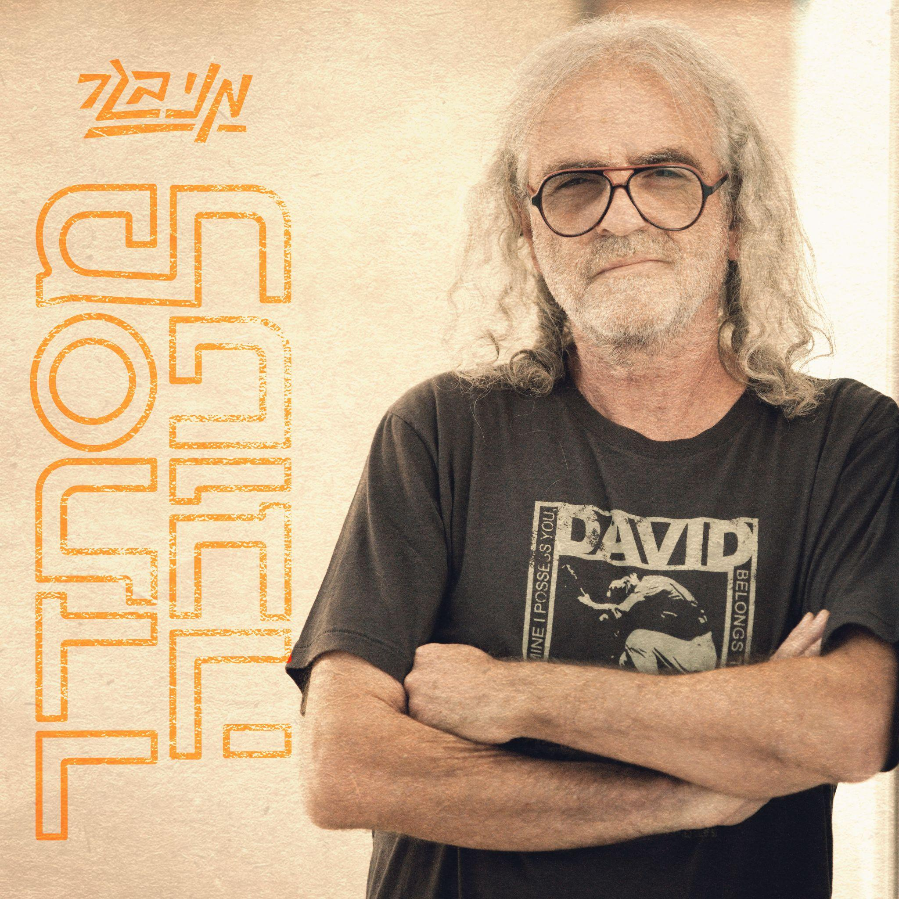
השיר רואה אור במסגרת מיזם של חברת המוזיקה "סשן 42" המחבר בין אמנים ותיקים לכותבים צעירים ולמפיקים המוזיקליים המובילים כיום בתעשיית המוזיקה. השיר הראשון מתוך הפרויקט, "עם הכל חולף" של דני ליטני, זכה לחיבוק חם, ועתה רואה אור שיר נוסף, "מסתדר לטובה" עם מני בגר, מזמרי הרוק הבולטים בישראל משלהי שנות ה-70 ועד היום, עם אלבומים ושירים רבים וטובים שהוציא במהלך הקריירה העשירה שלו

סתיו בגר : “חשבנו כאן בסשן 42, שיהיה מרגש לעשות שירים עם אמנים ותיקים, ולאחר התלבטות מי יכול להתאים הבנתי שזאת הזדמנות להציע למני, דוד שלי, שאכתוב לו שיר. הנושא של השיר הגיע אליי מתוך געגוע לעולם נאיבי יותר. כבר תקופה שאני מרגיש שהציניות מנצחת את האמונה. אבל האמת היא, שהאמונה והאופטימיות הן התרופות הטובות ביותר ללב. לרעיון שהכל מסתדר לטובה, יש הוכחות במציאות. אנחנו באופן כללי תוצאה של אוסף קשיים שהסתדרו לטובה והרגשתי צורך להזכיר את זה לעצמי, ולכל מי שישמע את השיר הזה. אנחנו לא יודעים הכל אבל ההיסטוריה מוכיחה שוב ושוב שהדברים מסתדרים. הכל מסתדר לטובה.
“ כל דבר והזמן שלו

מני בגר: "סתיו צלצל יום אחד והציע לי שיר חדש שהוא כתב לי במסגרת הפרויקט של סשן 42, הקשבתי לשיר ובעיקר לטקסט וחשבתי שזה אחלה שיר ולשם שינוי גם עם מסר אופטימי - "מסתדר לטובה" בתוך כל הכאוס שאנו נמצאים בו. אמרתי שאבצע את השיר הזה בכיף. אני רוצה להודות לסשן 42 על היוזמה בשילוב של אמנים ותיקים, עם קבוצה של חבר'ה צעירים ומוכשרים כל כך ותודה על הזכות שניתנה לי להיות חלק מהחיבור המרגש הזה שהכל יסתדר לטובה"

